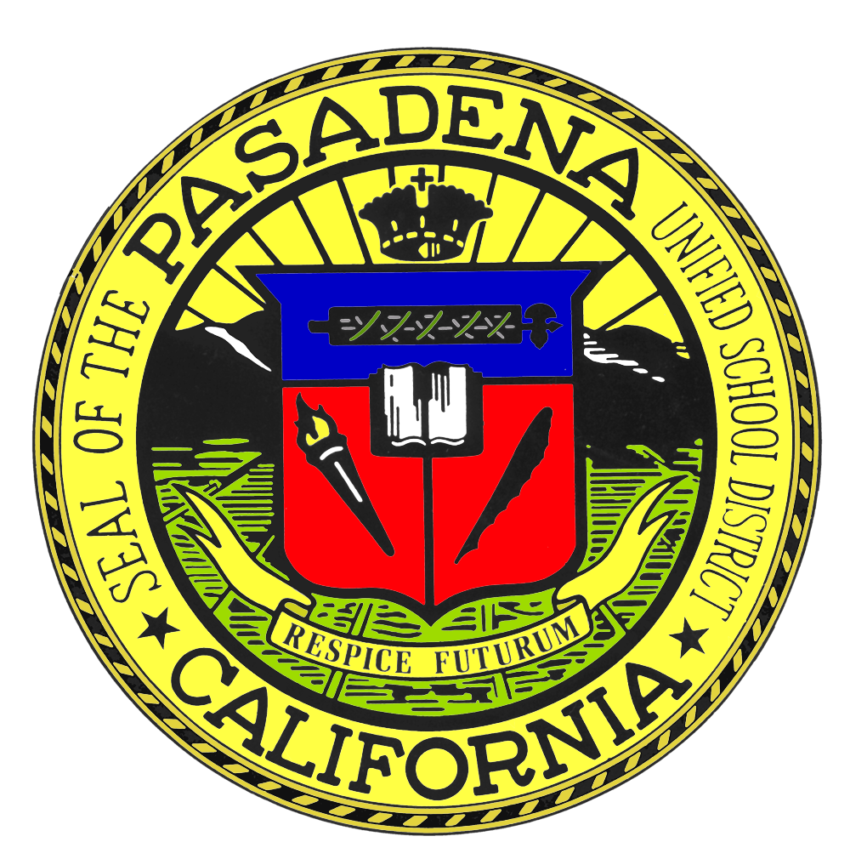
DISTRITO ESCOLAR UNIFICADO DE PASADENA
2025-26 Divulgación de Datos Personales del Estudiante

La Ley de Privacidad y Derechos Educativos de la Familia (FERPA), una ley federal, requiere que el Distrito Escolar Unificado de Pasadena, con ciertas excepciones, obtenga su consentimiento por escrito antes de la divulgación de información personal identificable de los registros educativos de su hijo. Sin embargo, el distrito puede divulgar "información de directorio" apropiadamente designada sin consentimiento por escrito, a menos que haya avisado al distrito de lo contrario de acuerdo con los procedimientos del distrito. El propósito principal de la información del directorio es permitir que el distrito incluya este tipo de información en los registros educativos de su hijo en ciertas publicaciones escolares y / o distritales. Los ejemplos incluyen: un programa de teatro que muestra el papel de su hijo en una producción dramática; el anuario anual; lista de honor u otras listas de reconocimiento; programas de graduación; hojas de actividades deportivas, como para la lucha, que muestran el peso y la altura de los miembros del equipo
La información del directorio, que es información que generalmente no se considera dañina o una invasión de la privacidad si se divulga, también se puede divulgar a organizaciones externas sin el consentimiento previo por escrito del padre / tutor. Las organizaciones externas incluyen, pero no se limitan a, compañías que fabrican anillos de clase o publican anuarios.
Además, dos leyes federales requieren que los distritos que reciben asistencia bajo la Ley de Educación Primaria y Secundaria de 1965 (ESEA), según enmendada, proporcionen a reclutadores militares, a su petición, con los nombres, direcciones y teléfono de los estudiantes, a menos que los padres / tutores hayan informado al distrito que no desean que se divulgue la información de su hijo sin su previo consentimiento por escrito.
El distrito ha designado la siguiente información como información de directorio:
- Nombre  - Dirección  - Número de teléfono  - Correo electrónico  - Fecha de nacimiento | - Área principal de estudio  - Participación en actividades y deportes oficialmente reconocidos  - Peso y estatura de los miembros de equipo atlético | - Fechas de asistencia  - Títulos y premios recibidos  - La última escuela a la que asistió más recientemente
El distrito también puede divulgar el número de identificación estudiantil, identificación de usuario u otro identificador personal único utilizado para comunicarse en sistemas electrónicos, siempre que no se pueda usar para acceder a registros educativos sin un número de identificación personal (PIN), contraseña u otro factor que solo el usuario autorizado lo sabe. El número de seguro social de su hijo no se usará para este propósito.
La información del directorio no incluye el estado de ciudadanía de su hijo, el estado de inmigración, el lugar de nacimiento o cualquier otra información que indique el origen nacional. El distrito no divulgará dicha información sin su consentimiento o una orden judicial.
Si usted decide NO autorizar la divulgación de información del directorio de su hijo sin su consentimiento previo por escrito, por favor complete el Formulario de Reconocimiento y Autorización y regrese a la escuela antes del 1 de septiembre de 20245. Si usted no devuelve el formulario se dará por sentado que usted autoriza la divulgación de la información personal de su hijo/a los representantes de los medios de comunicación, universidades, futuros empleadores, organizaciones sin fines de lucro o reclutadores militares que la requieran. La solicitud para impedir la divulgación de la información tiene vigencia sólo durante el año lectivo en curso.

